VÝHODY A NEVÝHODY ŘEŠENÍ REKONSTRUKCE STŘECH
Střecha je velmi zatíženou částí obvodového pláště, jelikož musí odolávat všem povětrnostním vlivům a v dnešní době i agresivitě ovzduší.

1) forma rekonstrukce tavenými nebo lepenými pásy:
Podle typu fólie může být střešní krytina kladena na všechny běžné podklady a to jak u novostaveb, tak při opravách, rekonstrukcích a modernizacích starších objektů. Při pokládce se snadno svařují a minimálně přitěžují nosné konstrukce střechy

Výhody:
- cenově výhodnější než rekonstrukce formou šikmé střechy cca o 20%
- k zahájení realizace postačí zajistit „ohlášení stavby“
- rychlá realizace

Nevýhody:
- cenová úspora oproti šikmému zastřešení není adekvátní životnosti střechy
- životnost střech u asfaltových pásů cca 5-10 let
- životnost střech u fóliových systémů 10-15 let
- nelze technologicky správně opravit (vždy se plátují spoje proti směru odtékající vody)
- vysoké riziko zatékání do bytů při GO střešního pláště
- na střechu by se nemělo chodit při vyšších teplotách a při teplotách pod +5º (vysoké riziko poškození)

Záruky: 5-10 let
Realizace: vhodné měsíce – březen až listopad, teploty nad 5 stupňů při pokládce krytiny, klempířských pracích a případně kotvení

2) forma rekonstrukce šikmým zastřešením s nízkým spádem:
Spádová (šikmá) střecha, dlouhodobá varianta.
Údržba střechy je snadná a levná. Tvoří důležitý faktor ekonomiky bytového domu.
Zvyšuje odolnost proti povětrnostním vlivům a úplně odstraňuje zatékaní.

Výhody:
- životnost střechy u plechových krytin 40-50 let
- voda je ihned odváděna z krytiny do žlabů a přes vodotěsný svodový systém do stávajících vpustí přes vtokový objekt s ochranou proti ucpání
- možnost provést dodatečné zateplení
- částečné zlepšení tepelných vlastností střechy i bez aplikace zateplení, není nutno odstraňovat stávající vrstvy střešní pláště ploché střechy, čímž zůstává zachována jeho tepelně izolační funkce
- jednoduchá údržba nebo opravy
- zvýšení životnosti objektu
- jednoduchá detekce závady u případného poškození cizím zaviněním

Nevýhody:
- cenově nákladnější než rekonstrukce formou tavených nebo lepených pásů
- k zahájení realizace je nutné vyřídit „stavební povolení“
- doba realizace delší než u rekonstrukce tavenými nebo lepenými pásy
- vhodné do horských podmínek pouze při aplikaci dalších technologických prvků pro zabránění tvorbě ledových valů při okraji střechy

Záruky: 10 -15 let
Realizace: vhodné měsíce – leden až prosinec,
Nejbližší možný termín realizace: do 14-ti dnů od vyřízení ohlášení stavby nebo stavebního povolení.
Valbová střecha
Toto řešení zaujalo všechny členy představenstva. Jsme zvědavi, zda by se líbilo i Vám.
Napoví výsledek dotazníkové akce, rozhodne členská schůze.

Schématický řez
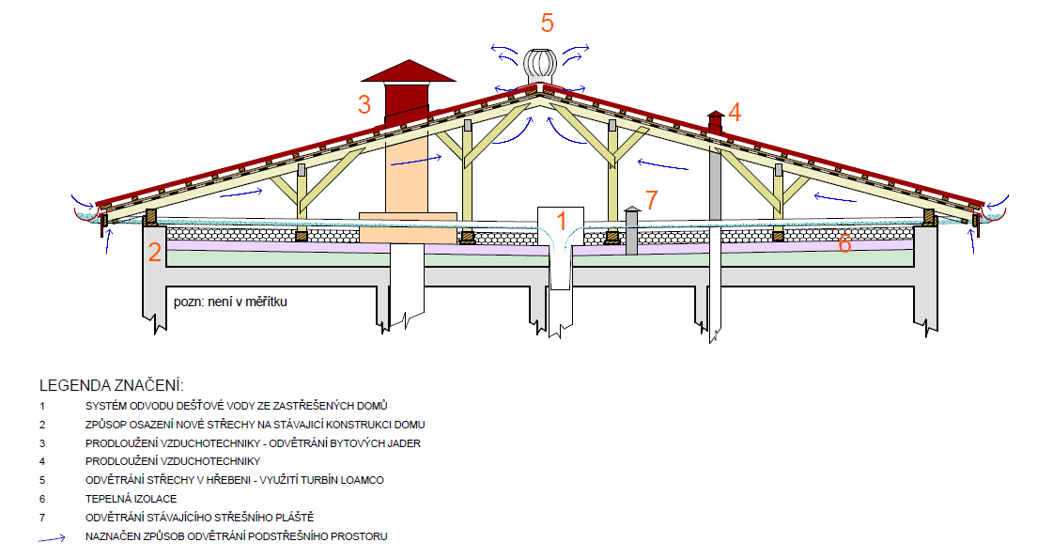

Nákres na sousedním domě
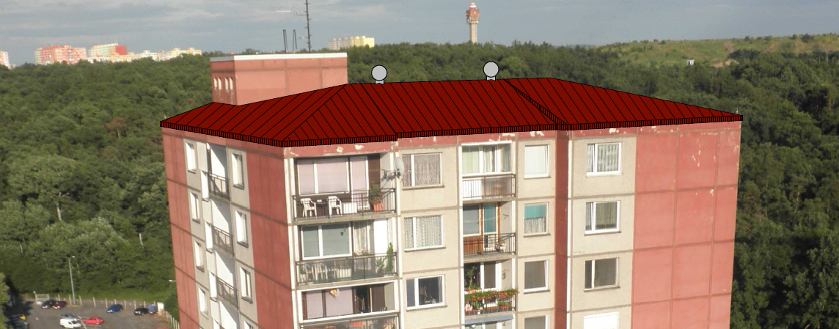

Realizace, kterou máme denně na očích
